Казачий форум во главе с Сергеем Батищевым в оборонно-спортивном комплексе «ПРЕОБРАЖЕНСКИЙ».
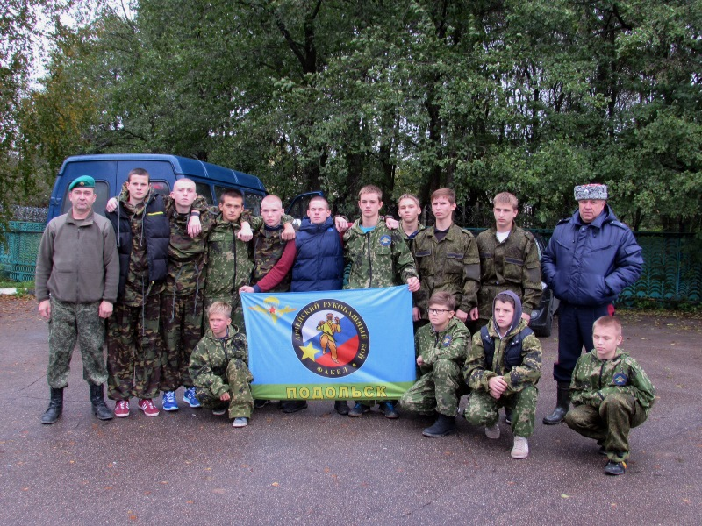
В минувшие выходные воспитанники военно-спортивных, военно-патриотических, казачьих клубов и объединений Москвы и Московской области, а так же кадеты школы № 2075 Краснопахорского школьного комплекса приняли участие в Казачьем форуме, который прошел в оборонно-спортивном комплексе «ПРЕОБРАЖЕНСКИЙ».
В подготовке мероприятия приняли активное участие члены Всероссийской общественной организации «ОФИЦЕРЫ РОССИИ», члены Общественного совета при УВД ТиНАО во главе с Сергеем Батищевым и казаки округа. Общественники стараются прививать патриотическое воспитание детям - основой которой является любовь к Отечеству, верность гражданскому и воинскому долгу. По приезду в лагерь был проведен молебен. Воспитанники получили благословение отца Алексея (Ладыгина) профессора Богословия.
Ребята смогли принять участие в различных военно-прикладных видах спорта: в соревнованиях на полосе препятствий и туристической полосе; стреляли, осваивали азы горной подготовки. Также прошел чемпионат по пейнтболу. С воспитанниками провели занятия инструктора спецназа ВДВ.
Благодаря активному участию членов Общественного совета при УВД по ТиНАО в вопросе патриотического воспитания подрастающего поколения такие мероприятия стали регулярными. На ближайшее время Сергей Батищев планирует организовать подобные соревнования и для сотрудников органов внутренних дел.
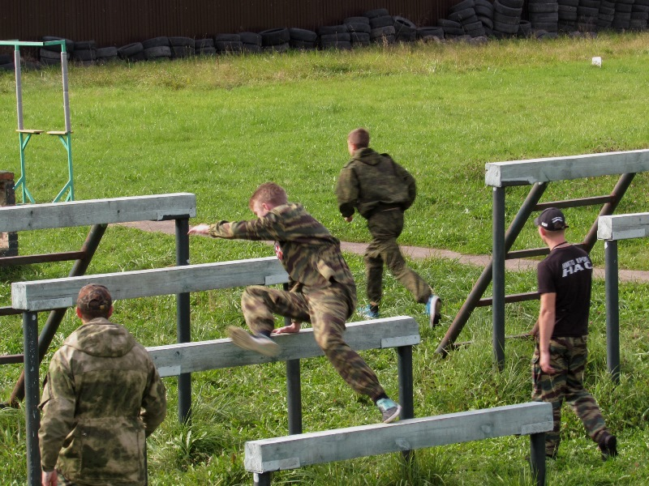
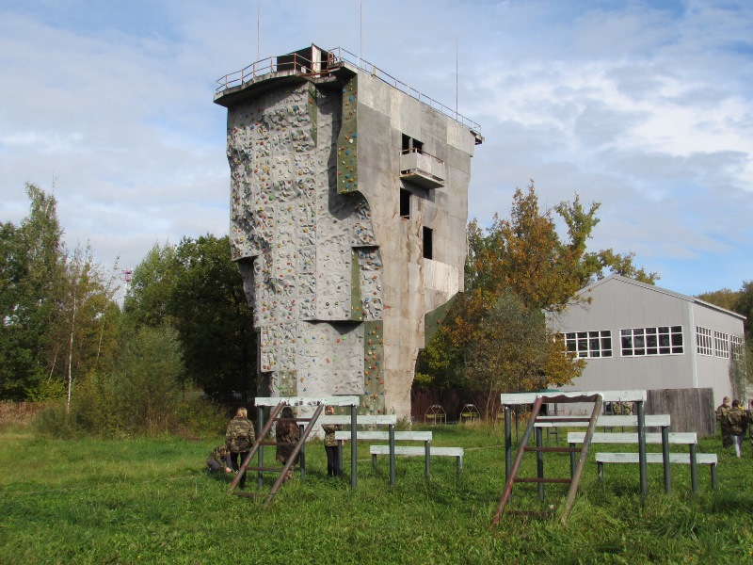
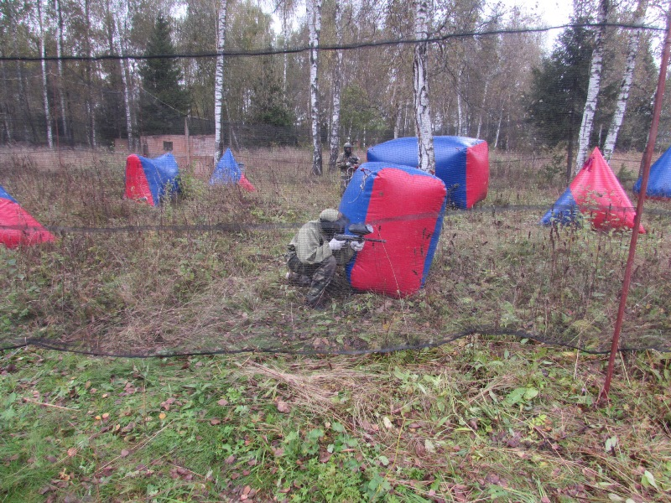
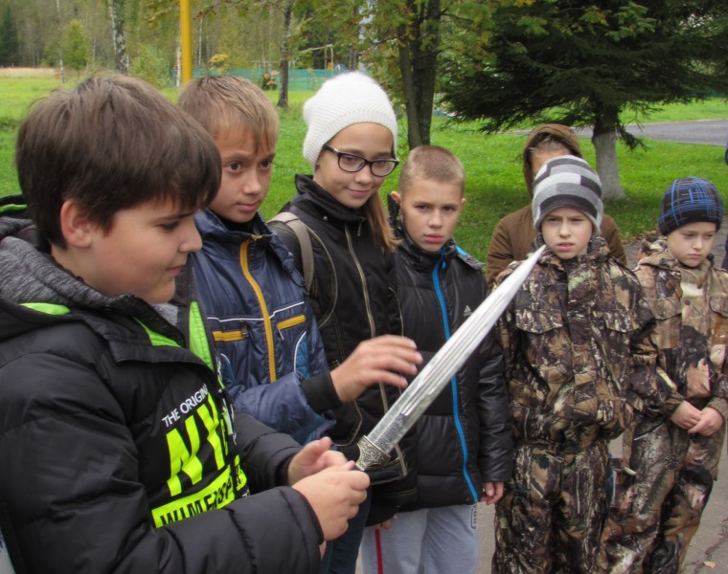
Пресс-служба УВД по ТиНАО
(495) 850-22-38

